# **暖心送教，乐润心田**

————成都市双流区名师夏加强工作室送教迎春小学

（撰稿：胡雪莲）

最美人间四月天，名师送教暖心田。为加强各学校的交流学习，促进学校教师优质均衡发展，2022年4月28日上午，双流区名师夏加强工作室的两位音乐教师到双流区东升迎春小学，开展“暖心送教”教研活动。此次活动，工作室成员和迎春小学全体音乐教师全程参与，并特邀到正高级教师、成都市特级教师、成都市音乐教研员李萍老师莅临现场指导。

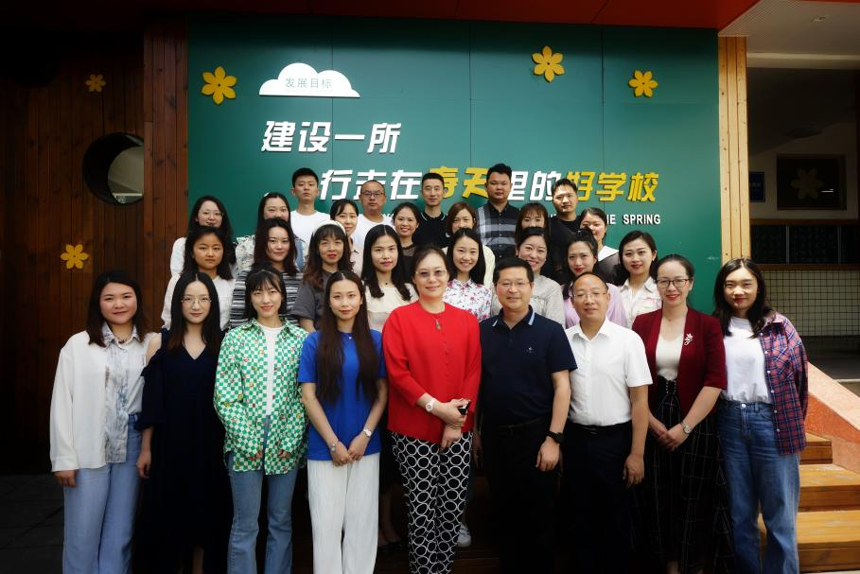

本次送教呈现了两节生动而高效的课堂，分别是棠外附小曹航老师执教的四年级下册欣赏课《彼得与狼》和四川大学西航港实验小学张瀚艺老师执教的唱歌课《地球是个美丽的圆》，两位老师的教学方法灵活多样，带动学生积极主动参与教学互动，呈现出精彩纷呈的两堂课例。

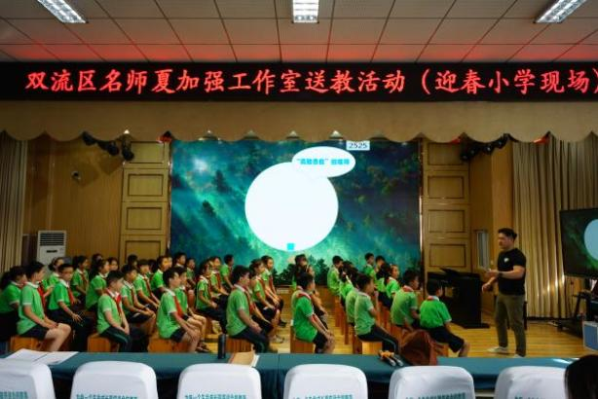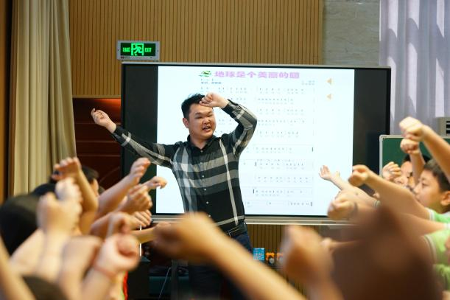

曹老师让学生观看《彼得与狼》片段，同时用生动有趣的语言讲解这个有趣的音乐故事，激发学生的兴趣。课中，引导学生聆听并说出彼得、小鸟、鸭子、猫、老爷爷、狼、猎人这七种角色的性格特点和代表的相应乐器，让学生感受乐曲表现的音乐形象。课末，学生在聆听中分角色扮演，分辨不同乐器的音色，检验学生学习成果，调动学生积极参与度。曹老师运用对比聆听、模唱旋律、角色扮演、律动等方法，让学生真正做到从玩中学，在乐中学。

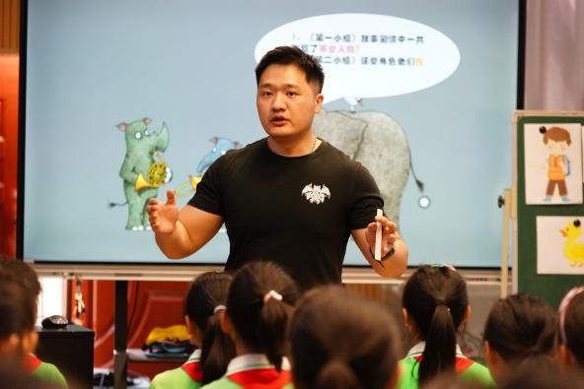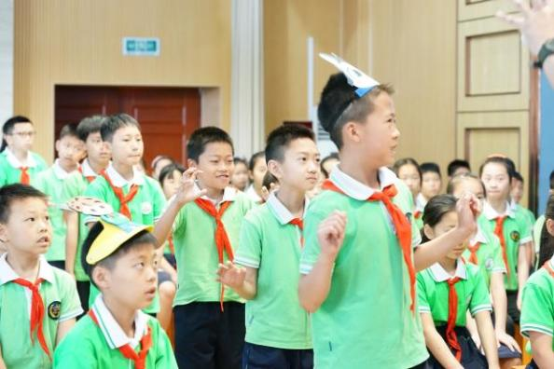

张老师在教学中设计多次聆听，并让学生每次带着问题有效地聆听，真正做到在聆听中学会歌曲。张老师的教学根据高段学生的特点和审美心理，在教学中充分发挥学生听唱和模仿的学习能力，多次师生合作演唱歌曲，让学生在潜移默化中突破歌曲难点。张老师运用模唱旋律、律动、多次聆听等方法，使学生在参与过程中学会歌曲，同时感受音乐和享受音乐。

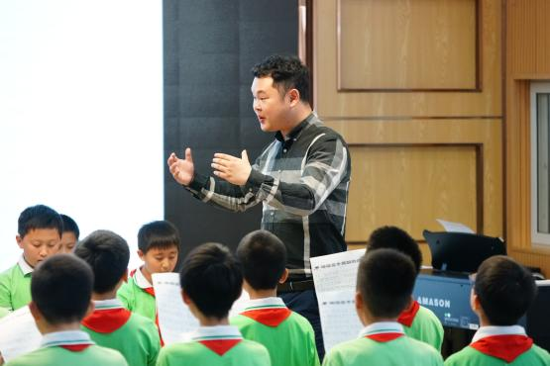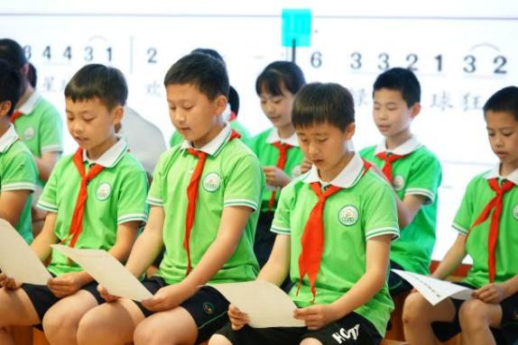

之后，成都市音乐教研员李萍老师对两位年轻教师的教学做出了肯定评价，同时，也提出有效的建议：在音乐教学中，少用文字性语言的教学方法，多用音乐语言让学生体会、感受音乐，提升学生的音乐创造力；在每一个教学环节都要做到有效性，要符合音乐元素贯穿堂课。

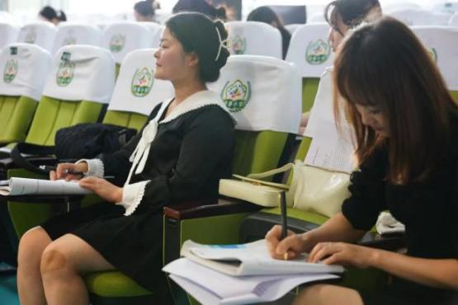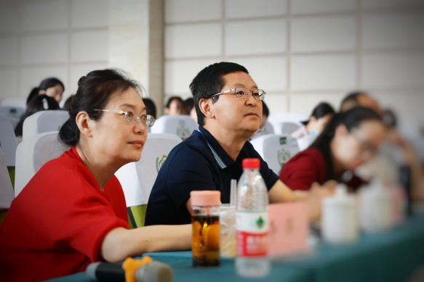

最后，李萍老师进行了《以科研的态度进行歌唱教学策略研究》专题讲座，让在座教师深刻认识到在歌唱教学中要时刻谨记以下3点：1.发挥每一教学环节的有效性。2.情景创设铺垫情绪，运用联觉加强体验。3.要素分层体验—逐步加深要素体验。

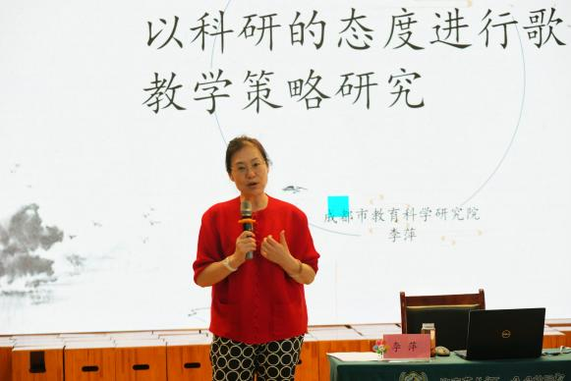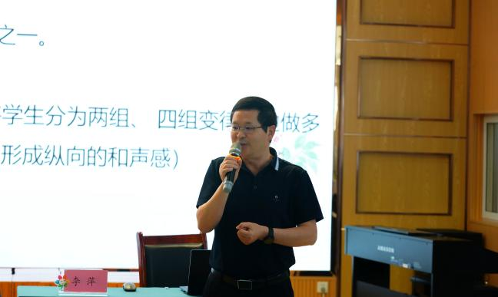

本次送教活动，充分发挥了名师工作室的专业引领、名师辐射、资源共享等作用，真正做到“暖心送教，乐润心田”，为迎春小学全体音乐教师送来了希望，也为其教学工作指明了方向。